 | DIAGRAMA AUTÓMATA
  Tipo elemento | ABREV. | Nombre | Significado
  Eventos entrantes  (EEs) | EE0 | Siempre | Evento sin condiciones
  Eventos entrantes  (EEs) | EE1 | Enviar | El usuario hace clic en botón "Enviar"
  Eventos entrantes  (EEs) | EE2 | Limpiar | El usuario hace clic en botón "Limpiar"
  Eventos entrantes  (EEs) | EE3 | Vaciar | El usuario hace clic en botón "Vaciar"
  Eventos salientes  (ESs) | ES0 | paginaIncicial | Mostrar la página inicial con formuario Nuevo Contacto
  Eventos salientes  (ESs) | ES1 | paginaAgenda | Mostrar la página con Datos Agenda + Nuevo Contacto
  Eventos salientes  (ESs) | ES2 | paginaInicialError | Como página inicial pero con mensaje error "Aviso: el Nombre es obligatorio"
  Eventos salientes  (ESs) | ES3 | paginaAgendaError | Como página agenda pero con mensaje error "Aviso: el Nombre es obligatorio"
  Eventos salientes  (ESs) | ES4
  Estados  (STs) | ST0 | arrangar: "landing page"
  Estados  (STs) | ST1 | no hay datos en agenda
  Estados  (STs) | ST2 | ya hay datos en agenda
  Variables de estado  (VEs) | VE0 | $agenda: array de string | Contendrá los pares nombre=> telefono
  Variables de estado  (VEs) | VE1 | $nombre | Nombre actual introducido en formulario
  Variables de estado  (VEs) | VE2 | $telefono | Teléfono actual introducido en formualario
  Variables de estado  (VEs) | VE3
  Predicados lógicos  (PLs) | PL0 | $nombre es válido | El nombre introducido no es una cadena vacía o sólo constando de espacios
  Predicados lógicos  (PLs) | PL1 | $teléfono es válido | El teléfono introducido no es una cadena vacía o sólo constando de espacios
  Predicados lógicos  (PLs) | PL2
  Acciones  (ACs) | AC0 | inicializar $agenda
  Acciones  (ACs) | AC1 | guardar datos agenda en página web como campos hidden
  Acciones  (ACs) | AC2 | leer datos en $agenda del CGI $_GET ó $_POST
  Acciones  (ACs) | AC3 | limpiar y validar $nombre
  Acciones  (ACs) | AC4 | limpiar y validar $telefono
  Acciones  (ACs) | AC5 | meter $nombre, $telefono en $agenda
  Acciones  (ACs) | AC6 | vaciar datos $agenda
  Acciones  (ACs) | AC7 | generar listado $nombre $telefono
  paginaInicial  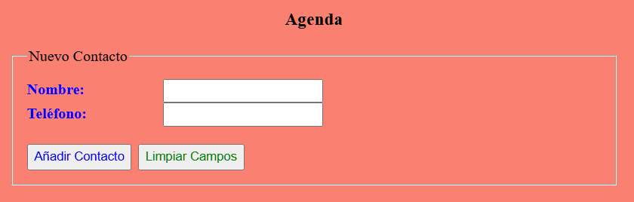  paginaAgenda con Error  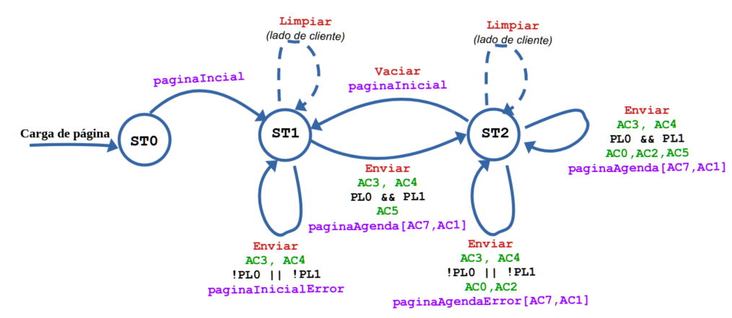  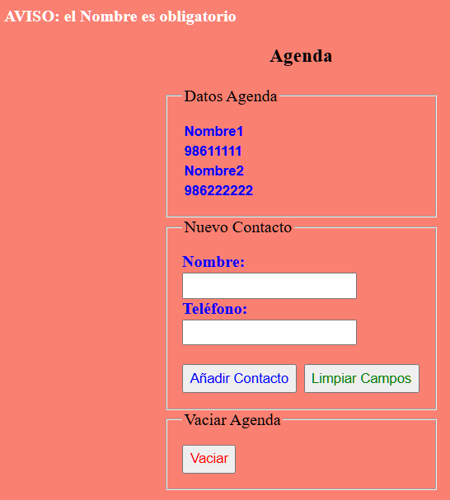 | paginaAgenda  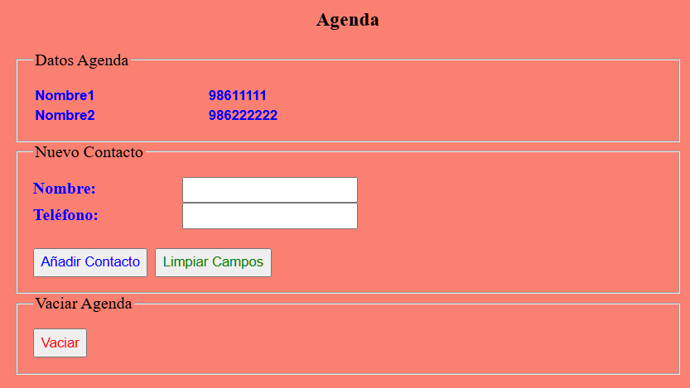
 | Tabla eventos-estados ampliada | Comprobaciones predicados
   |  | Enviar | Limpiar | Vaciar
  ST0 | T1 | --- | --- | ---
  ST1 | --- | T2 | HTML/JS | ---
  ST2 | --- | T3 | HTML/JS | T4
Tabla de información de transiciones
# | AEs PRE PLs | PLs | Nuevo ST | AEs POST PLs | ESs
T1 | ---- | ---- | 1 | ---- | paginaInicial
T2 | AC3, AC4 | !PL0 || !PL1 | 1 | ---- | paginaInicialError
 | AC3, AC4 | PL0 && PL1 | 2 | AC5 | paginaAgenda [AC7, AC1]
T3 | AC3, AC4 | !PL0 || !PL1 | 2 | AC0,AC2 | paginaAgendaError [AC7, AC1]
 | AC3, AC4 | PL0 && PL1 | 2 | AC0,AC2,AC5 | paginaAgenda [AC7, AC1]
T4 | ---- | ---- | 1 | AC6 | paginaInicial

